美国著名奇幻小说大师
罗苹·荷布（Robin Hobb）

作者简介：
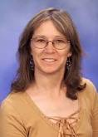
罗苹·荷布（Robin Hobb）是美国最著名的奇幻小说大师之一。她出生于加州，但在阿拉斯加的费尔班克斯度过大部分的成长岁月，在那里，她爱上了森林和原野，并形成了毕生对奇幻与科幻文学的热爱，这引导她步入这个领域开始创作。

她的短篇小说写作使她获得阿西莫夫读者大奖（Asimov’s Readers’ Award）。她还曾被幻想小说最高奖项星云奖（Nebula Award）和雨果奖（Hugo Award）提名过。

她创作过许多在全世界家喻户晓的奇幻经典，其中包括了《刺客正传》三部曲（The Farseer Trilogy）、《刺客后传》三部曲（The Tawny Man Trilogy）、《魔法船》三部曲（Liveship Traders Trilogy），以及《士兵之子》三部曲（Soldier Son Trilogy）。她最新的系列是《雨之荒原》四部曲（The Rain Wilds Chronicles），完结篇《龙之血》（Blood of Dragon）已经于2013年正式出版。

罗苹·荷布目前与一只相当大的狗、四只猫，以及众多子女亲属等住在华盛顿州的塔科玛。

《刺客与弄臣》三部曲FITZ & FOOL TRILOGY

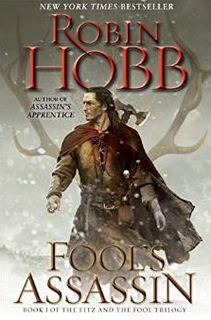
中文书名：《弄臣的刺客》
英文书名：FOOL'S ASSASSIN
作 者：Robin Hobb
出 版 社：Del Rey
代理公司The Lotts Agency/ANA/Nicole
页 数：688页
出版时间：2014年8月
代理地区：中国大陆、台湾
审读资料：电子稿
类 型：奇幻小说

内容简介：

大约二十年前，罗苹·荷布(Robin Hobb)忽然构思出一个奇幻场景，成就了她的第一本备受好评的刺客小说《刺客学徒》（Assassin’s Apprentice）。这本书塑造了骑士先知菲茨(FitzChivalry Farseer)和他神秘的朋友福尔(Fool)。在当代奇幻小说正处于分水岭时刻，这本小说及其后来者，在奇幻领域取得了令人兴奋的新突破。罗苹·荷布与乔治·R·R·马丁(George R. R. Martin)一起，为斯科特·林奇(Scott Lynch)、布兰登·山德森（Brandon Sanderson）和娜奥米·诺维克（Naomi Novik）等后起之秀在该领域开拓了一条道路。

多年来，荷布的想象力通过畅销的《魔法船》（Liveship Traders Trilogy）和《雨之荒原》（Rain Wilds Chronicles）系列小说，在六大公国（Six Duchies）的神秘土地上一路飙升。但是，无论走了有多远，她的心里永远都装着菲茨。如今，她终于回到原点，为读者带来一本最新创作的精彩小说，这本书在刺客与弄臣系列中又翻开了一个惊险而刺激的新篇章。

骑士菲茨是皇室的私生子，同时也是前任国王的刺客，但是他把自己过去的阴暗生活都抛在了身后。现在所有人都认为，骑士先知菲茨已经死了，入土为安。但是菲茨却化身为汤姆·巴杰洛克（Tom Badgerlock），取了他青梅竹马的爱人莫莉（Molly），过上了乡村绅士的安静生活。

但是菲茨仍时时想起福尔（Fool）的失踪，正是因为他倾尽全力，菲茨才过上了现在的生活，不过，每天的忙忙碌碌已经让他渐渐淡忘了这份隐痛，直到新的威胁重新出现，这个苍白肤色的陌生人让菲茨的过去蒙上了一道邪恶的阴影，同时也威胁到了他的未来......

于是，为了保护自己的新生活，这位曾经的刺客不得不重操旧业......

《雨之荒原》四部曲（The Rain Wilds Chronicles）

这个系列由四本小说组成：

《龙之守》Dragon Keeper（2009年）
《龙之港》Dragon Haven（2010年）
《龙之城》City of Dragons（2012年）
《龙之血》Blood of Dragon（2013年）

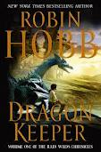
中文书名：《龙之守》
英文书名：DRAGON KEEPER
作 者：Robin Hobb
出 版 社：Happer Voyager
代理公司The Lotts Agency/ANA/Nicole
页 数：494页
出版时间：2009年
代理地区：中国大陆﹑台湾
审读资料：电子稿
类 型：奇幻小说

内容简介：

从强大的巨龙汀塔格利亚帮助商人城市的人们避开敌人的侵略至今，已经时隔多年。商人们已经忘记了他们的许诺，疲于花费力气和金钱照料地面上的龙，因为河流遭到污染，这些龙刚孵化出来时虚弱，畸形。如果疏忽的话，这些小生物会狂怒——或者死亡——一条法令由此颁布，龙族将被转移到河流上游接近凯尔辛格拉的地方，此地是封存了龙族古老记忆的神秘故乡。

塞玛拉，一个天生的丛林女孩，和一个没有爱心的富商之妻爱丽丝，两人都加入了把龙转移到新家的队伍中。这趟有可能是有去无回的旅程，有许多需要学习的东西——龙和照料者都经历着艰难，背叛……和超出他们想象的欢乐。

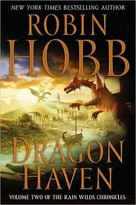
中文书名：《龙之港》
英文书名：DRAGON HAVEN
作 者：Robin Hobb
出 版 社：Happer Voyager
代理公司The Lotts Agency/ANA/Nicole
页 数：507页
出版时间：2010年
代理地区：中国大陆﹑台湾
审读资料：电子稿
类 型：奇幻小说

内容简介：

龙在雨林河边最后一次漫步的时代，距今已经许多世纪了。但是自从和平降临这片土地，半饥半饱，疲惫不堪的远古海蛇的后代回到了魔茧，虽然他们可以再生为传奇中美丽而强大的龙，但是他们要替自己艰险的旅程讨回代价，这些骄傲的巨蛇以病态半兽的形态出现，不能飞也不能捕猎……或是茁壮成长。许多年来它们被局限在森林和河流之间潮湿的沼泽里，忍饥挨饿勉强生存，依靠人类提供所需。

生死攸关，十五条龙——其中包括智慧的金龙麦可，自大而耀眼的银蓝女王辛纳屈，精致的铜美人瑞芙达——不畏艰险踏上寻找雨林河的未知旅程，一路艰难跋涉，心存希望找到凯尔辛格拉的古老埃尔德林城，失落的天堂。陪伴这些龙的是一组迥然不同的守护者，他们拒绝雨林社会，渴望找到凯尔辛格拉，创建自己的家园，建立自己的律法，决定自己的命运。但是凯尔辛格拉是真实的，还是仅仅埋藏于龙族辉煌历史中的碎片？没有指引方向的地图，高贵的生物发现他们的古老记忆在一代代因洪水和地震变形的土地上毫无用处。

龙族和人类——包括坚强大胆的雨林女孩塞玛拉;富有的龙学者和商人的妻子爱丽丝；还有她的同伴，温文尔雅的塞德里克——和掌管神奇供给船暴躁的莱福特瑞，一起进入未知的荒野，人类和兽类都发现他们以神秘而危险的方式改变着。尽管他们之间的关联密切牢固，但是饥饿，洪水，掠食都会使他们处于危险之中。但是龙和人类随后明白，最残酷的威胁来自他们集体之中……而且没有人可以幸免。

继《魔法船》和《刺客后传》三部曲之后，纽约时报畅销书作者罗苹·荷布以一个虚构的魔法世界为背景创作了一个丰满热烈的故事，迷人而奇妙，让身处现实世界的我们一样产生情感上的共鸣。

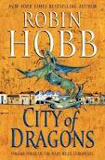
中文书名：《龙之城》
英文书名：CITY OF DRAGONS
作 者：Robin Hobb
出 版 社：Happer Voyager
代理公司The Lotts Agency/ANA/Nicole
页 数：334页
出版时间：2012年
代理地区：中国大陆﹑台湾
审读资料：电子稿
类 型：奇幻小说

内容简介：

曾经，龙族统治着雨林，这片雨林由享有特权的人类奴仆照料着，他们名叫埃尔德林。但是一系列的洪水和火山爆发使得这些传奇的生物濒临灭绝。生儿虚弱残缺，他们种族心存最后一线希望：回到他们古老的凯尔辛格拉城。由一组未受训练的年轻成员陪同，这些龙开始沿着有毒的雨林河开始一段未知的艰难旅程。和饥饿，恶劣的气候，阴险的敌人作战，龙和人类开始形成奇妙的关联，这关联渐渐开始发生惊人的转变。凯尔辛格拉近在咫尺，但是他们的奥德赛才刚刚上演。

由于雨林河的上涨，只有靠飞翔才能到达失落之城——但这项对耐力和技巧的考验远远超出发育不良的龙的体力。乘着小船漂在奔腾河流上冒险前进，龙学者爱丽丝和为数不多的守护者发现了一个超出他们想象的世界。死寂的街道上，栩栩如生的银色石雕镶嵌在黑砖砌成的华丽巨大的建筑上。但是，他们听到的耳语是什么？那些飘忽不定的光影和声音是什么？为什么他们总觉得有眼睛在注视着他们？

龙的后代必须从古老祖先的记忆中粹取出能够帮助他们飞翔的智慧，打破埋藏在凯尔辛格拉城里的秘密。但是由贪婪和黑暗欲望驱使的敌人在一步步接近。时间正在追赶着龙族，还有人类守护者。

媒体评价：

“罗苹·荷部是21世纪最重要的奇幻作者之一。”
----《康特拉格斯达时报》（Contra Costa Times）

“罗苹·荷布的书是一堆锆石中真正的钻石。”
----乔治·R·R·马丁（George R. R. Martin），《纽约时报》畅销书作者

“荷布是一位杰出的小说家。”
----《卫报》（The Guardian）

“荷布有着从正面出发，以传奇史诗为背景设立伦理冲突的天赋。”
----《书目》杂志，星评（Booklist, starred review）

“罗苹·荷布是最优秀的奇幻小说家。她的小说历久弥新，充满趣味，引人入胜。”
----凯文·J·安德逊（Kevin J. Anderson），《纽约时报》畅销书作者

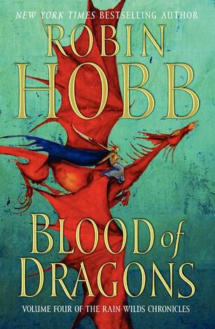
中文书名：《龙之血》
英文书名：BLOOD OF DRAGONS
作 者：Robin Hobb
出 版 社：Happer Voyager
代理公司The Lotts Agency/ANA/Nicole
页 数：448页
出版时间：2013年4月
代理地区：中国大陆﹑台湾
审读资料：电子稿
类 型：奇幻小说

内容简介：

龙族与其忠诚的守护者部落终于找到了这座失落的城市——凯尔辛格拉城（Kelsingra）。这些魔法生物已经学会了运用他们的翅膀，并成长为王族的继承者。而守护着他们的人类也在发生着改变。随着人类与龙族之间的关系越来越深入，塞玛拉（Thymara），塔特（Tats），拉普斯盖尔（Rapskal），甚至是塞德里克（Cedric）这些最不可思议的守护者们，已经开始变形为美丽的埃尔德林（Elderling），每个人都获得了一种精致的特征，代表着他们侍奉的那种龙族。

但是，当这些人类清洗了凯尔辛格拉城那些巨大的建筑和空荡荡的街道之后，他们却仍然无法找到龙族需要用来维护自身健康和生存的那些银井。敌人正在渐渐逼近，这些守护者们必须冒着“走在回忆中”的危险——将自己沉浸在逝去已久的艾恩德灵那些让人着迷得难以自拔的记忆之中——来找到让他们生存下去的必要线索。

而时间是至关重要的因素，因为传说中的廷塔格利亚（Tintaglia）已经回来了，很久以来，人们一直担心她已不在人世，因为她在与那些想猎获龙血与龙鳞的人类所进行的一场战斗中受了重伤。她仍然极度虚弱，只有那些深藏的银井能够拯救她。如果廷塔格利亚死去，那么她带着的那些古老记忆也会随之逝去——这是一种灾难般的损失，将会导致整个龙族灭绝。

媒体评价：

“21世纪最重要的一位奇幻小说作者。”
----《康特拉斯达时报》（Contra Costa Times）

“罗苹·荷布是我们最好的一位奇幻小说家……她的作品总是那么新颖、妙趣横生，让人爱不释手。”
----凯文·J·安德森，《纽约时报》（New York Times）畅销书作者

《士兵之子》三部曲（Soldier Son Trilogy）

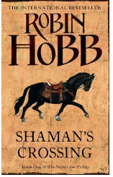
中文书名：《萨满桥》
英文书名：SHAMAN'S CROSSING
作 者：Robin Hobb
出 版 社：Harper Voyag
代理公司：The Lotts Agency/ANA/Nicole
页 数：632页
出版时间：2003年
代理地区：中国大陆、台湾
审读资料：电子稿
类 型：奇幻小说

内容简介：

纳威尔·布维乐（Nevare Burvelle）期待着一个美好的未来。他将和他的父亲一同前往皇家军校，而他的父亲刚刚被加尼亚特伦国王（King Troven of Gernia）封为贵族，他们一同前往最前线，在那里纳威尔（Nevare）将开始一段有利可图的婚姻。

二十多年以来，皇家军校把加尼亚王国（Gernia）的边界向前推进至了栅栏山脉（Barrier Mountains），这里紧邻神秘的斑点族人（Speck）——他们的皮肤上长着斑点，是目前为止唯一仍然具有魔法的族群。据说在他们身上有着一种奇怪的疾病，因此他们通婚被视为禁忌。但是，在斑点族人（Speck）身上的这种疾病慢慢的开始在前线传播，大量的人死于这场瘟疫。

那些关于未来的信念深深的影响着在皇家军校（Cavalla Academy）接受训练的纳威尔（Nevare）。军校是一个充满竞争的环境，在那里纳威尔（Nevare）会感受到不公正的待遇和充满敌意的竞赛。纳威尔的表兄伊佩尼（Epiny）也在影响着纳威尔（Nevare）的世界观……在一个夜幕降临的夜晚，狂欢节来到了老塔尔斯（Old Thares），这次的狂欢节会让纳威尔（Nevare）见到他从来没有见过的斑点族人（Speck）。

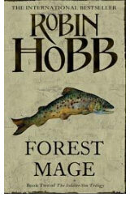
中文书名：《魔法森林》
英文书名：FOREST MAGE
作 者：Robin Hobb
出 版 社：Harper Voyag
代理公司：The Lotts Agency/ANA/Nicole
页 数：822页
出版时间：2006年
代理地区：中国大陆、台湾
审读资料：电子稿
类 型：奇幻小说

内容简介：

受人尊重的加尼亚皇家军校（King's Cavalla of Gernia）遭受了斑点族人（Speck）瘟疫的袭击，军校中的许多学员和教导员都染上了这种瘟疫，少数没有感染瘟疫的幸存者也身体十分虚弱。因为这场瘟疫，许多人不得不放弃他们当军人的梦想，只能选择回到家中去面对未来绝望的、不能自理的生活。

在瘟疫的袭击下，军校医务室里的病人们逐渐的都死去了。然而，学员奈威尔·布威乐（Nevare Burvelle）此时正在准备回家。奈威尔也感染了瘟疫，但是他却没有被鼠疫打倒，而是迅速的恢复了健康，他与这场无法躲避浩劫作斗争。最终，他获胜了，让自己脱离了瘟疫。他相信，是魔法让他脱离了瘟疫。在回老家宽谷（Widevale）的路上，奈威尔（Nevare）兴高采烈的幻想着家中的一切：热情的欢迎、与未婚妻卡斯娜（Carsina）的相聚、还有成为军官后光明的未来。

但是，即使在家里，奈威尔（Nevare）仍然被梦魇困扰着。他总是梦到他生活中所拥有的一切美好的东西都背叛了他，他的生活也正在被这场瘟疫留下来的副作用所破坏，所有的这些使他的生活蒙上了一层阴影，也使得他的未婚妻卡斯娜（Carsina）离开了他。尽管他想回到他温暖的家中，但是，他知道不会沉浸在肉体的享乐和对战胜瘟疫的喜悦之中，他发觉他原本就知道这一切，只有这一点使他着迷。

奈威尔原本以为他已经丧失了魔法，但是实际上，魔法就蕴藏在他的血液之中。他意识到有一个对他来说十分危险的敌人，这个敌人企图破坏奈威尔所爱的任何东西，更可怕的是这个敌人或许就住在奈威尔的身体里面……

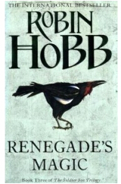
中文书名：《背叛者的魔法》
英文书名：RENEGADE'S MAGIC
作 者：Robin Hobb
出 版 社：Harper Voyag
代理公司：The Lotts Agency/ANA/Nicole
页 数：760页
出版时间：2008年
代理地区：中国大陆、台湾
审读资料：电子稿
类 型：奇幻小说

内容简介：

奈威尔·布威乐（Nevare Burvelle）是为加尼亚国王（King of Gernia）服役的一名士兵，他忠诚、可靠、而且勇敢，虽然在敌军巫师散布的一场毁灭性瘟疫中活了下来，但他的身体、心灵与灵魂都付出了惨重的代价。现在，他遭到了诬陷，那些罪责都无法辩驳，其中最严重的一项是谋杀。他忽然之间成了一名逃犯，无家可归，被斑点族抓住，成了他们的人质，斑点族用魔法把他变成了一个野蛮的怪兽，这将摧毁他曾经珍视一切。但是，这个折磨他已久的诅咒或许也能被他利用起来，因为这是一个强大的武器，他可以随心所欲地施展。但是，这个不顾一切的冒险会把他带往怎样一条毁灭之路呢？而奈威尔·布威乐的终极化身又是什么？

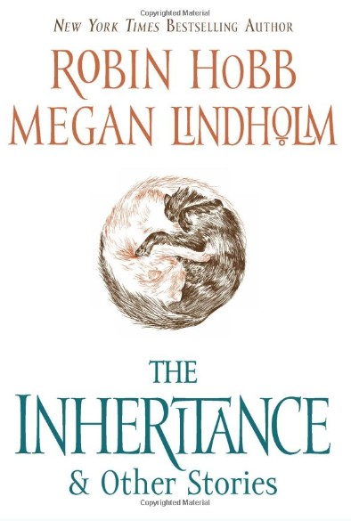
中文书名：《继承：与其他故事》
英文书名：THE INHERITANCE & OTHER STORIES
作 者：Robin Hobb
出 版 社：Voyager
代理公司：Lotts/ANA/Nicole
页 数：400页
出版时间：2011年3月
代理地区：中国大陆、台湾
审读资料：电子稿
类 型：奇幻

内容简介：

《继承与其他故事》（The Inheritance & Other Stories）是一部十分精彩的短篇小说集。作者罗苹·荷布是《纽约时报》（New York Times）畅销小说大师。书中还包含了她早期以笔名梅根·林德霍姆笔名编写的作品。从那时起，罗苹就已被业界誉为极具天赋的奇幻小说家。她也由此开始了自己的创作生涯。除此之外，书中还收录了她曾荣获雨果奖与星云奖的短篇杰作，以及全新的从未在美国发表的作品——一段充满奇迹的独特物语，里面不仅展现了早餐技巧、想象力，还充分表现了密友之间多种多样的交往形式。

这些了不起的故事都来自于统一为大师级作者——包括她曾用两个笔名罗苹·荷布与梅根·林德霍姆创作的作品……

成为《纽约时报》（New York Times）备受好评的畅销书作者前，罗苹·荷布曾就曾以“梅根·林德霍姆”这一笔名收到许多业界对她的作品的赞赏。尽管拥有相同的想象力，但荷布与林德霍姆却是分开的，代表着不同的身份，每一个都有用自身独特的风格与观点。

《继承》（The Inheritance）却是将荷布与林德霍姆融合在一起的作品，作者首次将两种风格结合在一起，并在新的短篇上使用了两个名字。短篇集中，以罗苹·荷布之名编写的内容共粉三个部分，包括首次在美国发表的标题故事，和全新的短篇小说《猫肉》（Cat's Meat）。以梅根·林德霍姆之名收录的作品则包括她荣获雨果奖与星云奖提名的《淡淡的薰衣草》（A Touch of Lavender），星云奖入围作品《银女士与不惑之男》（Silver Lady and the Fortyish Man），以及另外几篇经典之作与新创作品。

作者将每一篇都以简短而内涵的笔触完美演绎出来，并为每个故事都注入了深刻的理解。令人着迷、叹服、爱不释手，毫无疑问《继承》（The Inheritance）充分向读者展现了世界顶级奇幻小说作者所有用的才华与技巧。

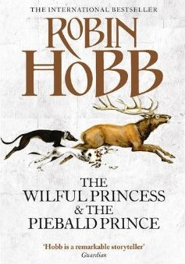
中文书名：《任性公主与花斑鹿王子》
英文书名：THE WILLFUL PRINCESS AND THE PIEBALD PRINCE
作 者：Robin Hobb
出 版 社：Voyager
代理公司：Lotts/ANA/Nicole
页 数：184页
出版时间：2013年2月
代理地区：中国大陆、台湾
审读资料：电子稿
类 型：奇幻小说

内容简介：

回想以前的老故事，所谓的花斑鹿王子传说无疑是其中最黑暗的一个。这位王子曾经试图篡权夺取王位，不过后来被勇敢的贵族们制止。多亏他们，先知留下的血脉才得以继续。但是眼下，我们将在费莉希蒂的记事簿上看到的，是这个故事背后的真实情况，一段发生在公鹿堡的往事。主人公则是蔻香公主身边一名出身低微的随从。

在费莉希蒂的陪伴下，蔻香长成了一位任性不已的王储。于是，在她生下私生子后，孩子便交给费莉希蒂抚养。小王子很可爱，和他的父亲一样，有着相同的花斑。然而，随着王子不断长大，政治阴谋的火花也开始在暗处丛生。人们担心，王子的智慧会彻底毁了这个国家……

享誉盛名的国际畅销书作者罗苹·荷布将在这部精彩、新颖的小说《任性公主与花斑鹿王子》（The Willful Princess and the Piebald Prince）中，带领读者走进先知系列背后的故事。在荷布标志性的写作风格下，这一次她将奉上一段极具启示意味的作品。小说深入探索了一个家族在先知系列中对刺客菲茨所处的时代极具影响力的秘密。如果你是这个幻想世界的忠实粉丝，喜欢里面那些让人难忘的橘色，那你绝对不能错过这个从全新视角展开的新奇幻故事。

谢谢您的阅读！
请将反馈信息发至：齐梦涵（Nicole Qi）
安德鲁·纳伯格联合国际有限公司北京代表处
北京市海淀区中关村大街甲59号中国人民大学文化大厦1705室
邮编：100872
电话：15810294174
传真：010-82504200
Email：Nicole@nurnberg.com.cn
网址：http://www.nurnberg.com.cn
微博：http://weibo.com/nurnberg
豆瓣小站：http://site.douban.com/110577/
微信订阅号：ANABJ2002

